ΠΑΝΕΠΙΣΤΗΜΙΟ ΠΕΙΡΑΙΩΣ
Τμήμα Πληροφορικής



Εργασία Μαθήματος Ασφάλεια Πληροφοριακών Συστημάτων

Εργασία | Εγχειρίδιο Προγραμματιστή
Όνομα φοιτητών  Αριθμός μητρώων | Μπαρμπίνη Χρυσούλα Π15094
Όνομα φοιτητών  Αριθμός μητρώων | Καλαβάσης Παύλος Π15046

ΠΕΡΙΕΧΟΜΕΝΑ

1)Σύντομη ανάλυση και λειτουργίες εφαρμογής………………………………
2) Μελέτη ασφάλειας ΠΣ………………………………………………………………
3) Kρυπτογράφηση ssl στον server………………………………………………….
4) Μηχανισμός αυθεντικοποίησης και έλεγχος πρόσβασης……….
5) Φιλτράρισμα και επαλήθευση πεδίων………………………………..
6) Εύρεση ευπαθειών ασφάλειας…………………………………………….
7) Επιπρόσθετες σημειώσεις………………………………………………

Εγχειρίδιο Προγραμματιστή

1)Σύντομη ανάλυση και λειτουργίες εφαρμογής
Αναζήτηση Σπιτιών / Επαγγελματικών χώρων
Παρέχεται η δυνατότητα σε όλους τους χρήστες (εγγεγραμμένους ή όχι ) να αναζητήσουν τις ευκαιρίες της ιστοσελίδας με βάση τα δικά τους ατομικά κριτήρια και προτιμήσεις. Η αναζήτηση μπορεί να πραγματοποιηθεί από την αρχική σελίδα της ιστοσελίδας μας συμπληρώνοντας ή επιλέγοντας τα πεδία της φόρμας.(Επιλογη1:Σπίτι/Επαγγελματικος χώρος,Επιλογή2:Ενοιακίαση/Πώληση,Επιλογή3:Πειραιάς/Αθήνα/Θες/νικη,Πεδίο1:τιμήΑΠΟ, Πεδίο2:τιμηΜεχρι,Πεδίο3:τ.Μαπο ,Πεδίο4:τ.Μμεχρι) .Όπως φαίνεται και από την Εικόνα 1.1 ο χρήστης μπορεί να προβεί στην συμπλήρωση ή στην επιλογή ενός ή περισσοτέρων πεδίων καθώς δεν καθίσταται υποχρεωτική η ανάθεση τιμών σε όλα τα πεδία. Βέβαια , η ίδια αναζήτηση μπορεί να γίνει και από την επιλογή του μενού η οποία θα οδηγήσει τον χρήστη σε μια άλλη σελίδα. Για παράδειγμα , αν πατηθεί Ενοικιάσεις > Σπιτιών τότε θα κατευθυνθεί σε μια σελίδα που θα μπορεί να δει τις προσφορές ενοικιάσεων ενώ ο ίδιος θα μπορεί να αναζητήσει ενοικίαση σπιτιού με βάση την περιοχή , την τιμή και τα τετραγωνικά μέτρα προτίμησης του. Και εδώ , δεν καθίσταται υποχρεωτική η συμπλήρωση όλων των πεδίων .
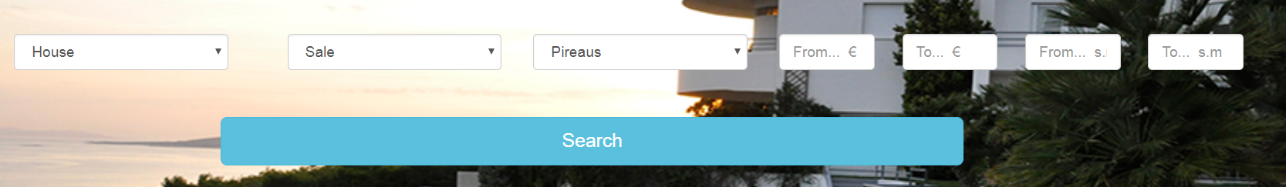
Συνοψίζοντας, η αναζήτηση αφορά όλους τους χρήστες που επιθυμούν να πλοηγηθούν στην ιστοσελίδα και μπορεί να πραγματοποιηθεί από διαφορετικούς συνδέσμους και με βάση ειδικών κριτηρίων.
Εγγραφή χρήστη /Σύνδεση χρήστη
Παρέχεται η δυνατότητα στους επισκέπτες της ιστοσελίδας να εγγραφούν στο σύστημα . Η εγγραφή αυτή θα δώσει πρόσθετες επιλογές και δραστηριότητες οι οποίες θα αναλυθούν παρακάτω. Για να εγγραφεί κάποιος χρήστης αρκεί να πατήσει την επιλογή Sign up επάνω δεξιά, όπως φαίνεται και στην Εικόνα 1.2 η οποία θα τον κατευθύνει στην σελίδα Εγγραφής χρήστη. Εκεί θα κληθεί να συμπληρώσει τις προσωπικές του πληροφορίες στα ειδικά πεδία.(Πεδίο1:Επίθετο,Πεδίο2:Όνομα,Πεδίο3:email,Πεδίο4:username,Πεδίο5:κωδικός)
Ένας εγγεγραμένος χρήστης μπορεί να συνδεθεί στον λογαριασμό του πατώντας την επιλογή επάνω δεξιά Login όπως φαίνεται στην Εικόνα 1.2 η οποία θα τον κατευθύνει στην σελίδα Σύνδεσης . Ο χρήστης θα κληθεί να βάλει τα προσωπικά του στοιχεία (κωδικό και όνομα χρήστη ) στα ειδικά πεδία (Πεδίο1:Κωδικός,Πεδίο2:password). Με την ίδια φόρμα συνδέεται και ο διαχειριστής.

Η βάση δεδομένων περιλαμβάνει γύρω στους 1000χρήστες και ο κωδικός τους βρίσκεται στην βάση με κρυπτογράφηση MD5. Σύμφωνα με την πολιτική ασφαλείας ,η αλλαγή του κωδικού απαιτείται κάθε δυο έτη.
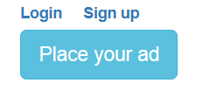

Τοποθέτηση αγγελίας
Παρέχεται η δυνατότητα τοποθέτησης αγγελίας μόνο στους εγγεγραμένους χρήστες του συστήματος. Αν κάποιος χρήστης πατήσει την επιλογή Place your ad σε περίπτωση που έχει συνδεθεί στον λογαριασμό του θα κατευθυνθεί στην σελίδα καταγραφής αγγελίας. Σε αυτήν ο χρήστης θα κληθεί να συμπληρώσει ειδικά πεδία ενώ η συμπλήρωση των οποίων καθίσταται υποχρεωτική .Σε οποιαδήποτε άλλη περίπτωση η ιστοσελίδα θα προειδοποιήσει τον χρήστη ότι απαιτείται πρώτα να εγγραφεί στο σύστημα όπως φαίνεται στην παρακάτω εικόνα.
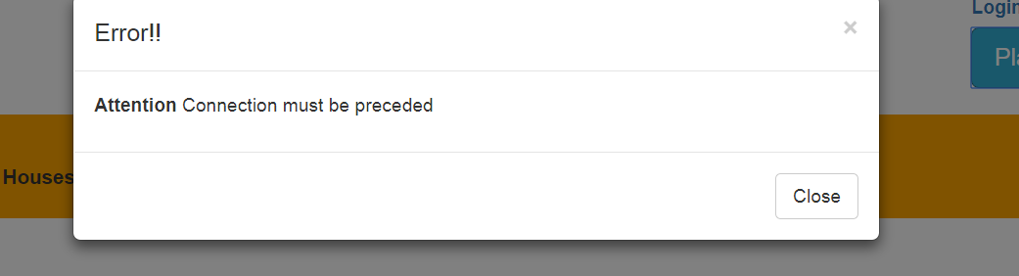

Αλλαγή κωδικού
Ο χρήστης αφού συνδεθεί έχει την δυνατότητα να αλλάξει κωδικό .Εννοείται πως ο κωδικός πρέπει να πληρεί τις προυποθεσεις.
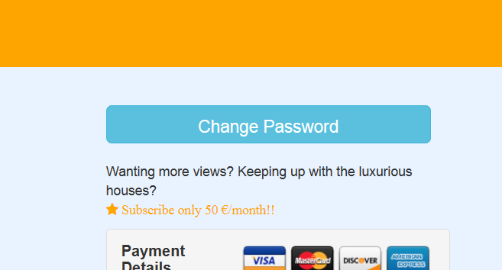

Διαχείρηση περιεχομένου ιστοσελίδας (Διαχειριστής)
Αφού συνδεθεί κάποιος ως διαχειριστής τότε πατώντας την επιλογή του μενού Website Mangement(που είναι κρυφή κανονικά) θα μπορέσει να μεταβεί σε ειδικό πανελ διαχείρισης της ιστοσελίδας. Εκεί μπορεί να δει τους χρήστες , τις υπάρχουσες αγγελίες , να αποδεχτεί ή να διαγράψει μια εκκρεμή αγγελία και γενικότερα να διαχειριστεί το περιεχόμενο της ιστοσελίδας του .
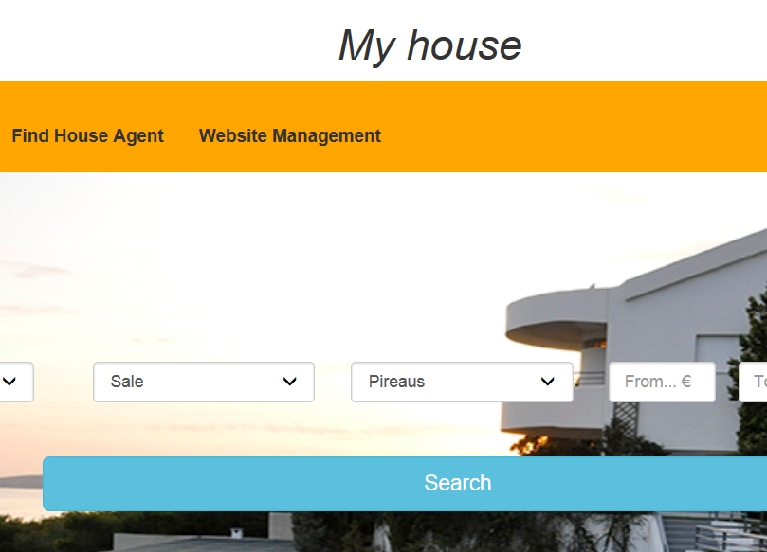
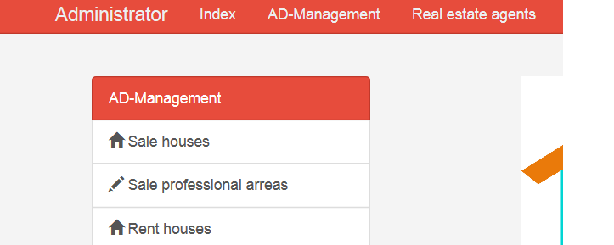

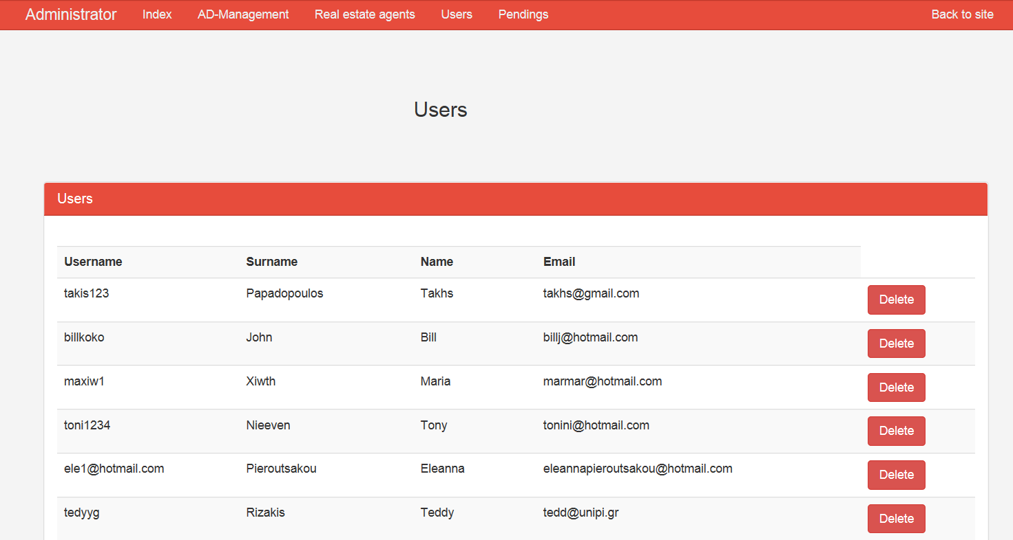

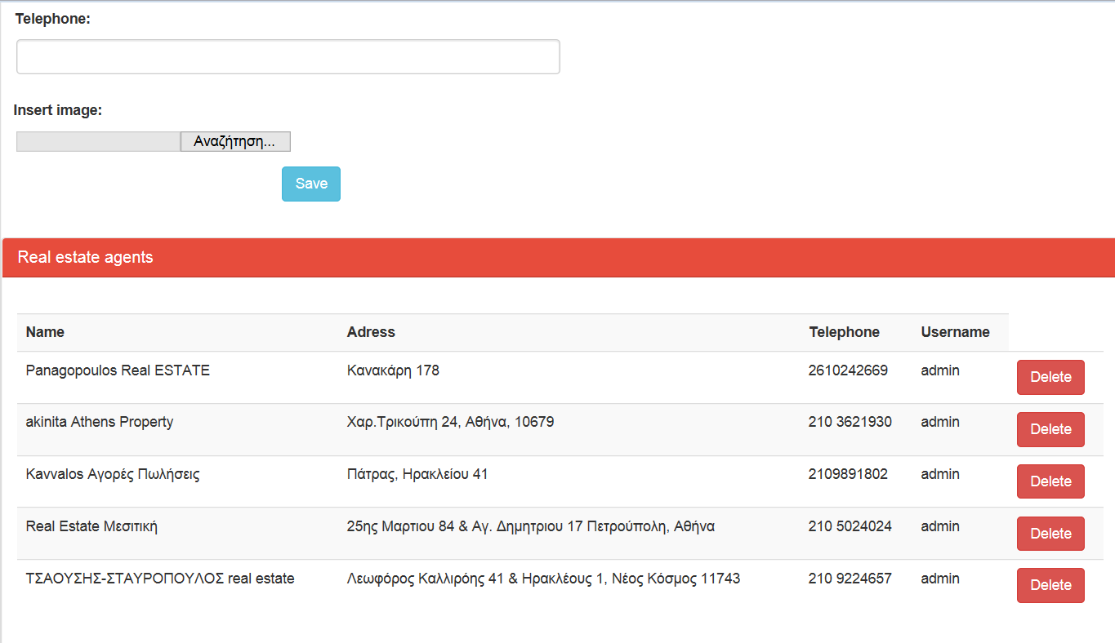
Διαχείρηση περιεχομένου ιστοσελίδας (Υπάλληλος)
Αφού συνδεθεί κάποιος ως υπάλληλος τότε πατώντας την επιλογή του μενού Website Mangement(που είναι κρυφή κανονικά) θα μπορέσει να μεταβεί σε ειδικό πανελ διαχείρισης της ιστοσελίδας. Εκεί μπορεί να δει τις υπάρχουσες αγγελίες , να αποδεχτεί ή να διαγράψει μια εκκρεμή αγγελία και γενικότερα να διαχειριστεί το περιεχόμενο της ιστοσελίδας του . Έχει λιγότερα δικαιώματα από έναν διαχειριστή.

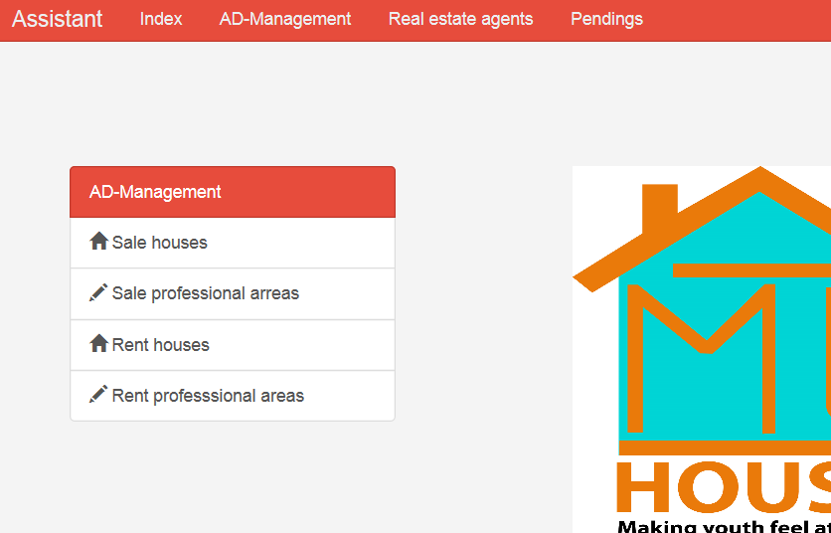
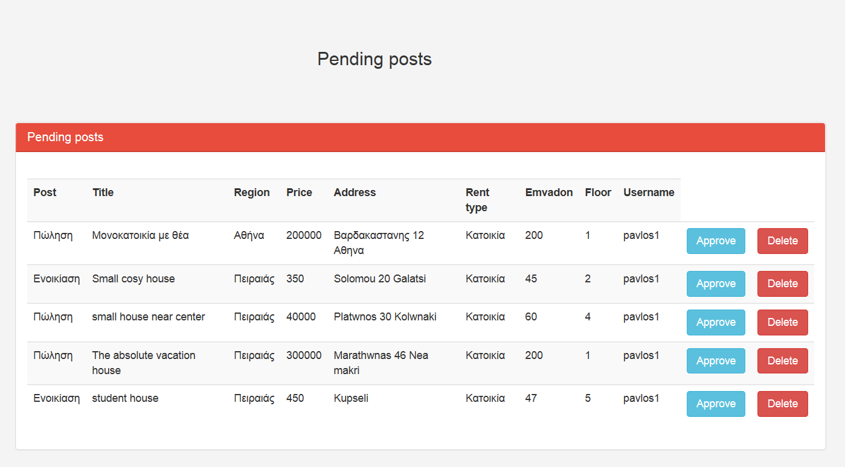

2) Πολιτική Ασφαλείας και ανάλυσης επικινδυνότητας
Η πολιτική ασφαλείας της εφαρμογής περιλαμβάνεται στον φάκελο της εργασίας με τίτλο Privacy policy . Στην πολιτική ασφαλείας γίνεται λόγος για την ασφάλεια χρήστη , τις ενημερώσεις συστήματος , τι προβλέπεται σε κατάσταση κινδύνου ,ποιες είναι οι πληροφορίες που συλλέγουμε κ.ά . Η ανάλυση επικινδυνότητας της εφαρμογής έχει καταγραφεί μετά από αναζήτηση τόσο των πρόσφατων απειλών γενικά όσο και από την αποτίμηση αδυναμιών που μελετήσαμε τις απειλές και τους κινδύνους για τις τεχνολογίες που χρησιμοποιεί η εφαρμογή. Ακολουθούν ενδεικτικά screenshots.

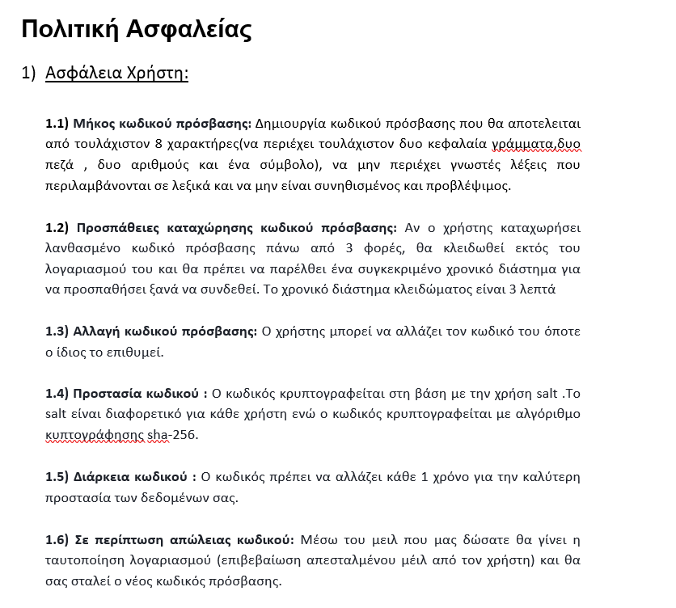
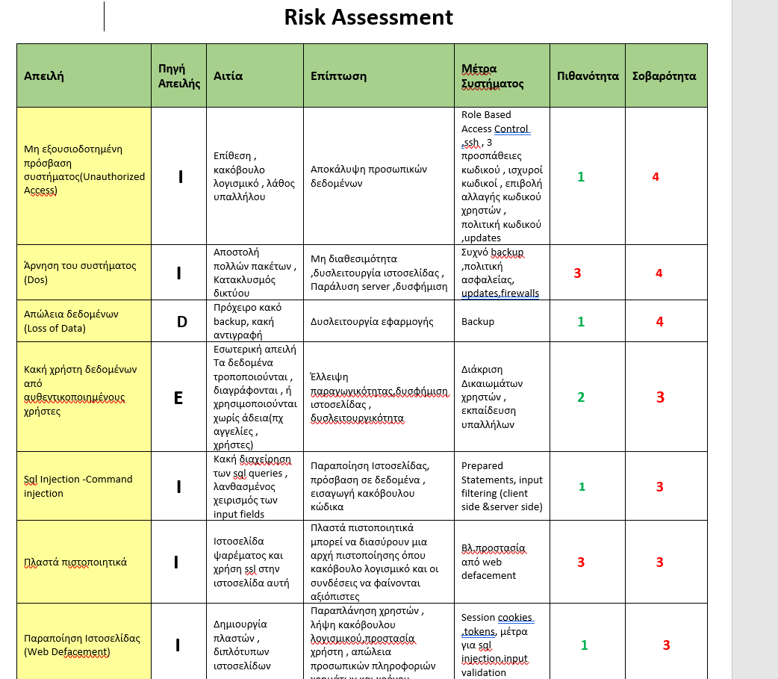

2) Κρυπτογράφηση ssl στον server
Για την αποκρυπτογράφηση ssl στον server χρησιμοποιήθηκε το εργαλείο openssl για την διαχείριση πιστοποιητικών αλλά και την δημιουργία κλειδιών τόσο της αρχής πιστοποίησης όσο και του server τη εφαρμογής.
Αναλυτικές οδηγίες
- Δημιουργία του self-signed κλειδιού της Αρχής Πιστοποίησης με την εντολή:
openssl req -new -x509 -keyout private/CAkey.pem -out certs/CAcert.pem -days 365 -config CAcnf.txt -sha1
Εδώ γίνεται αναφορά στο αρχείο διαμόφωσης CAcnf.txt που μπορεί να κληθεί bydefault με την εντολή “ca” όπως θα δούμε και παρακάτω ενώ περιέχει διάφορους περιορισμούς και παραμέτρους που αφορούν την πολιτική έκδοσης πιστοποιητικών αλλά και διάφορους περιορισμούς όπως οι ημέρες ισχύς του και ο αλγόριθμος md που θα χρησιμοποιηθεί ενώ μπορεί να τροποποιηθούν δίνοντας τα κατάλληλα ορίσματα όπως στην παραπάνω εντολή. Για παράδειγμα , στο CAcnf αναφέρεται ότι μπορεί να ισχύσει το εν λόγω πιστοποιητικό για 1825 ημέρες ενώ εγώ το έχω ορίσει για 365 ημέρες και ούτω καθεξής .
- Δημιουργία ιδιωτικού κλειδιού του server με την εντολή
openssl genrsa -out private/serverKey.pem 2048
- Aίτημα προς υπογραφή από την Αρχή πιστοποίησης με την εντολή
Για το αίτημα προς υπογραφή έχω δημιουργήσει το αρχείο διαμόρφωσης servercnf.txt το αίτημα του server .
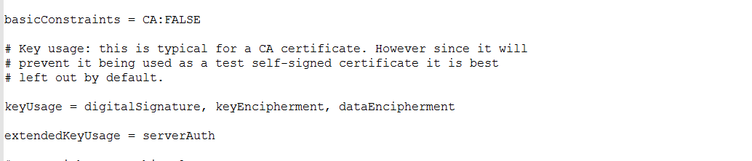
openssl req -new -config servercnf.txt -nodes -keyout private/serverKey.pem -out req/server.csr -days 365 -md5

- Έκδοση πιστοποιητικού του server από την Αρχή Πιστοποίησης με την εντολή
openssl ca -config CAcnf.txt -days 365 -policy policy_anything -cert certs/CAcert.pem -keyfile private/CAkey.pem -out certs/serverCert.pem -infiles req/server.csr
Σημείωση : Όσον αφορά την πολιτική έκδοσης πιστοποιητικού επέλεξα να ακολουθήσω τα παραδείγματα του εργαστηρίου . Βέβαια , σε ρεαλιστικά δεδομένα καλό θα ήταν να ακολουθούσαμε μια πιο αυστηρή πολιτική όπως η policy match που και αυτή αναφέρεται στο εκάστοτε αρχείο διαμόρφωσης .

- Εισαγωγή πιστοποιητικού στον server (One way ssl authentication)
Σε μια one-way SSL authentication ο client μπορεί να επιβεβαιώσει την ταυτότητα του server ενώ δεν μπορεί να γίνει το αντίθετο. Εκτελώντας τα βήματα 1 και 2 της άσκησης έχουμε δημιουργήσει μια αρχή πιστοποίησης καθώς και ένα ζεύγος κλειδιών για τον server τα οποία είναι υπογεγραμμένα από την root CA που δημιουργήσαμε . Για να πραγματοποιήσουμε one-way ssl στον tomcat server της εφαρμογής μου πρέπει το κλειδί που έχω δημιουργήσει να είναι με το κατάλληλο φορματ. Συγκεκριμένα , ο tomcat αυτή την στιγμή διαχειρίζεται κλειδιά που υπακούν σε JKS, PKCS11 ή PKCS12 . Οπότε με την παρακάτω εντολή δημιουργούμε ένα key store σε pkcs12 format.
openssl pkcs12 -export -out serverkeypkcs12.p12 -in certs/serverCert.pem -inkey private/serverKey.pem
Στην συνέχεια , χρησιμοποιώντας το εργαλείο της java keytool φτιάχνουμε ένα keystore δηλαδή ένα αρχείο jks για να μπορεί να το διαχειριστεί ο server μας.

keytool -importkeystore -srckeystore serverkeystore.p12 -srcstoretype PKCS12 -destkeystore serverkeyStore.jks -deststoretype JKS

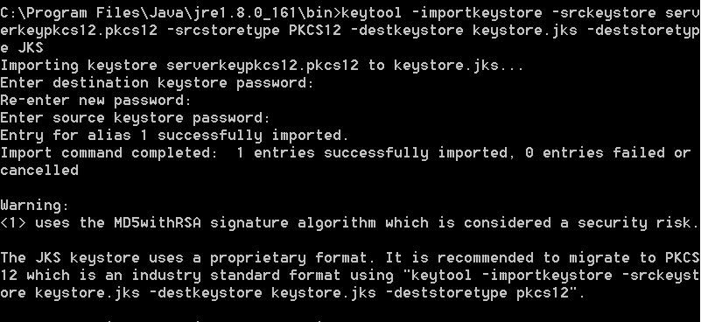

Στην συνέχεια πρέπει ο tomcat να χρησιμοποιεί αυτό το keystore και να ενεργοποιήσει το HTTPS .Θα τροποποιήσουμε το αρχείο TOMCAT_HOME/config/server.xml

<Connector port="443" protocol="org.apache.coyote.http11.Http11NioProtocol"
maxThreads="150" SSLEnabled="true" scheme="https" secure="true"
keystoreFile="C:\Program Files\Java\jre1.8.0_161\bin\serverkeyStore.jks"
keystorePass="TESTIT"
clientAuth="false" sslProtocol="TLS">
</Connector>
Πράγματι , βλέπουμε την ασφαλή σύνδεση .Βέβαια, όπως έχουμε πει και στο μάθημα οι πρόσφατες εκδόσεις του firefox δεν μπορούν να υποστηρίξουν πιστοποιητικά που είναι υπογεγραμμένα από μια δική μας αρχή πιστοποίησης .
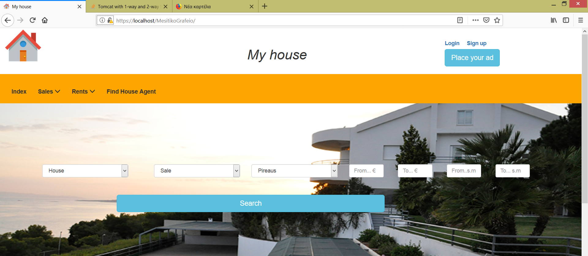
Εγκαθιστώντας μια παλαιότερη έκδοση Mozilla Firefox 17.0 βλέπουμε ότι όντως το λουκέτο είναι πράσινο .
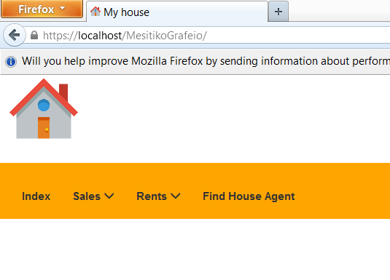

3)Μηχανισμός αυθεντικοποίησης και έλεγχος πρόσβασης
Για τον μηχανισμό αυθεντικοποίησης και ελέγχου πρόσβασης στήθηκε ένας ldap server . Μέσω του ldap server διευθετήθηκε η κατανομή των ρόλων της εφαρμογής και οι χρήστες της . Συγκεκριμένα , έπειτα από την εγκατάσταση του phpldapadmin δημιούργησα τον δικό μου ldap server δίνοντας το κατάλληλο domain name σύμφωνα με την δομή της εγασίας. Οι εγγραφές καθώς και τα κατάλληλα organizational units δημιουργήθηκαν μέσω ενός ldif αρχείου .
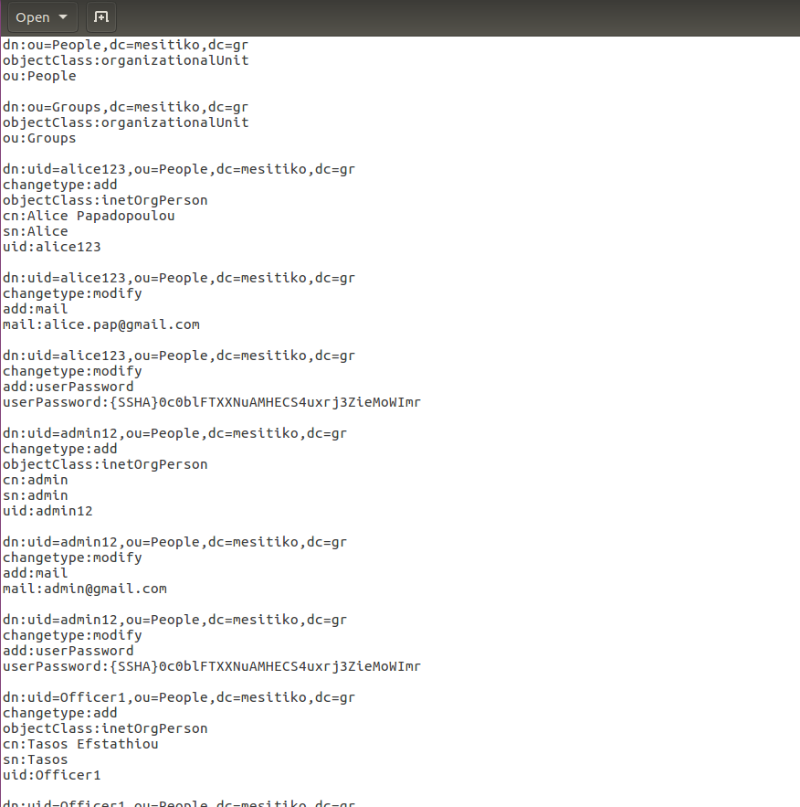
Στο ερώτημα αυτό μας είπατε ότι επιτρέπεται η μια προσομοίωση της εργασίας σε γλώσσα PHP. Για τον λόγο αυτό δημιουργήσαμε την επέκταση της εργασίας της Java , βρίσκεται στον φάκελο με όνομα LdapSimulation1. Η εργασία αυτή περιλαμβάνει ένα σύστημα login ενώ υπάρχει δυνατότητα εγγραφής χρήστη. Χρησιμοποιήθηκε ο web server xampp έκδοση 3.2.2 .Οι κωδικοί των χρηστών κρυπτογραφούνται με κρυπτογράφηση sha1 αλλά και χρήση του salt.Για τον Ldap server η κρυπτογράφηση ssha είναι η εξής SSHA : '{SSHA}' + base64(sha1(password + salt)) + salt
Αναλυτικά, για την εγγραφή χρήστη υπάρχει η σελίδα signup.php
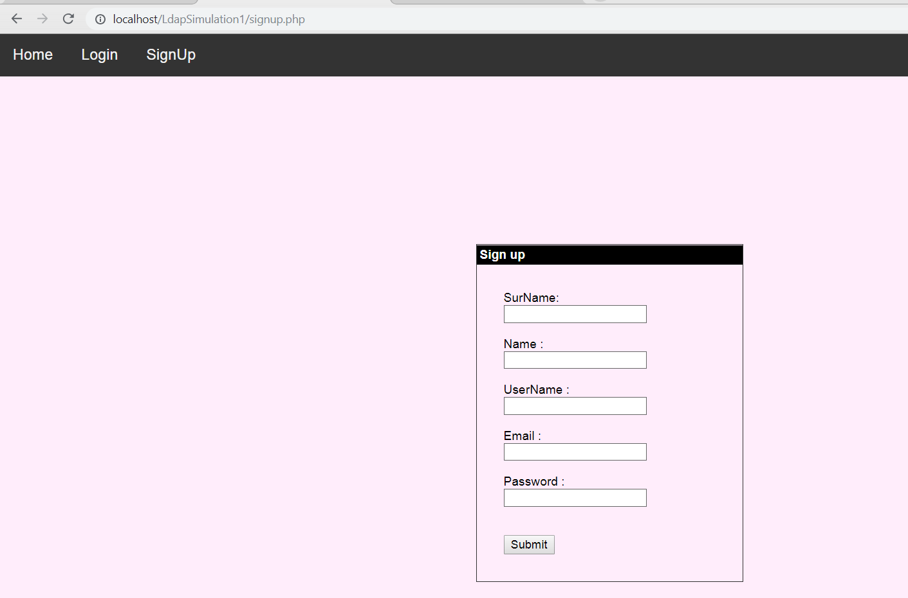

<form action="signup.php" method="post">
SurName: <input type = "text" name = "surname" class = "box"/><br /><br />
Name : <input type = "text" name = "name" class = "box" /><br/><br />
UserName :<input type = "text" name = "username" class = "box"/><br /><br/>
Email :<input type = "text" name = "email" class = "box"/><br /><br/>
Password :<input type = "password" name = "password" class = "box"/><br/><br /><br>
<input type="submit" name="submit" value="Submit" />
</form>

Με την υποβολή της φόρμας γίνεται καλείται το παρακάτω script μέσω του οποίου ανακατευθύνεται στην σελίδα adduser.php όπου θα γίνει η εγγραφή χρήστη.
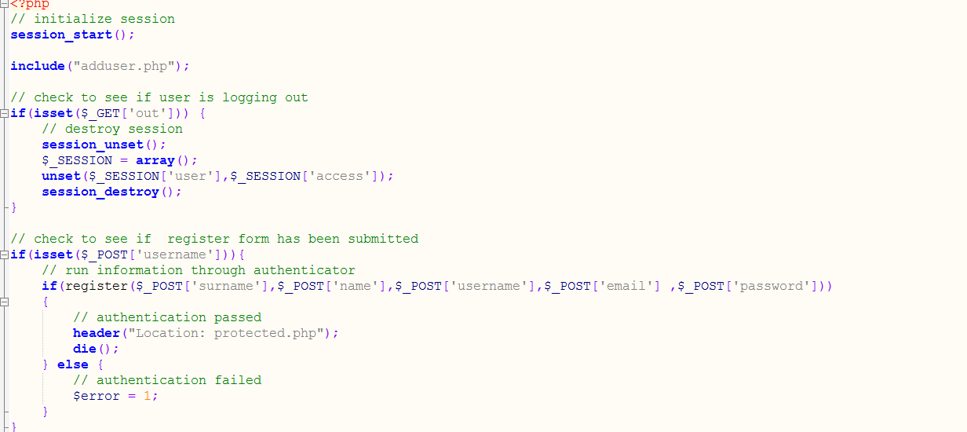
Στην σελίδα adduser.php γίνεται η εγγραφή χρήστη ενώ ο κωδικός κρυπτογραφείται με την παρακάτω συνάρτηση. Με την εγγραφή του χρήστη , ο ίδιος γίνεται μέλος του ou=People,dc=mesitiko,dc=gr αλλά και του ou=Groups,dc=mesitiko,dc=gr.
function hash_password($password) // SSHA with random 4-character salt
{ $salt = substr(str_shuffle(str_repeat('ABCDEFGHIJKLMNOPQRSTUVWXYZabcdefghijklmnopqrstuvwxyz0123456789',4)),0,4);
return '{SSHA}' . base64_encode(sha1( $password.$salt, TRUE ). $salt);
}
Προσθήκη χρήστη και στα δυο organizational units
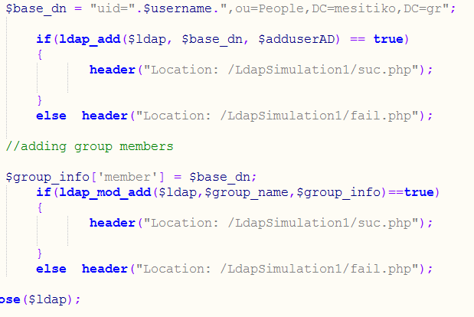
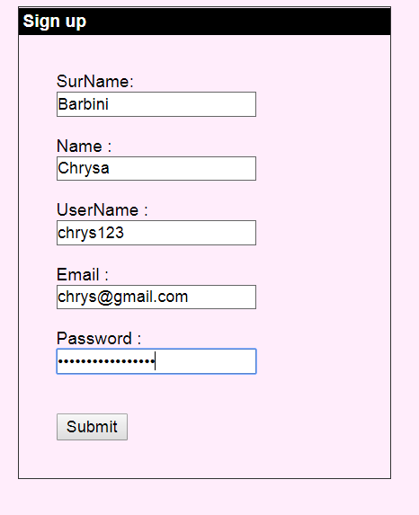
Πράγματι , ο χρήστης πραγματοποίησε εγγραφή.
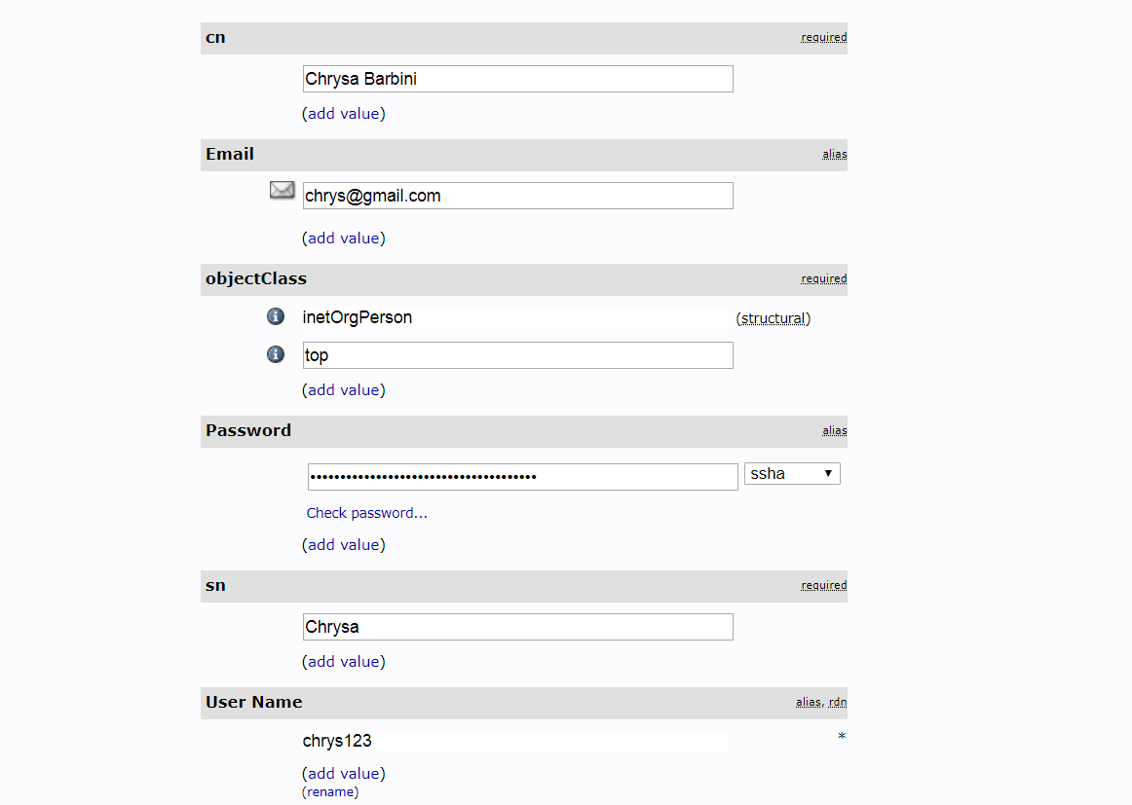

Αναλυτικά, για την σύνδεση χρήστη υπάρχει η σελίδα login.php
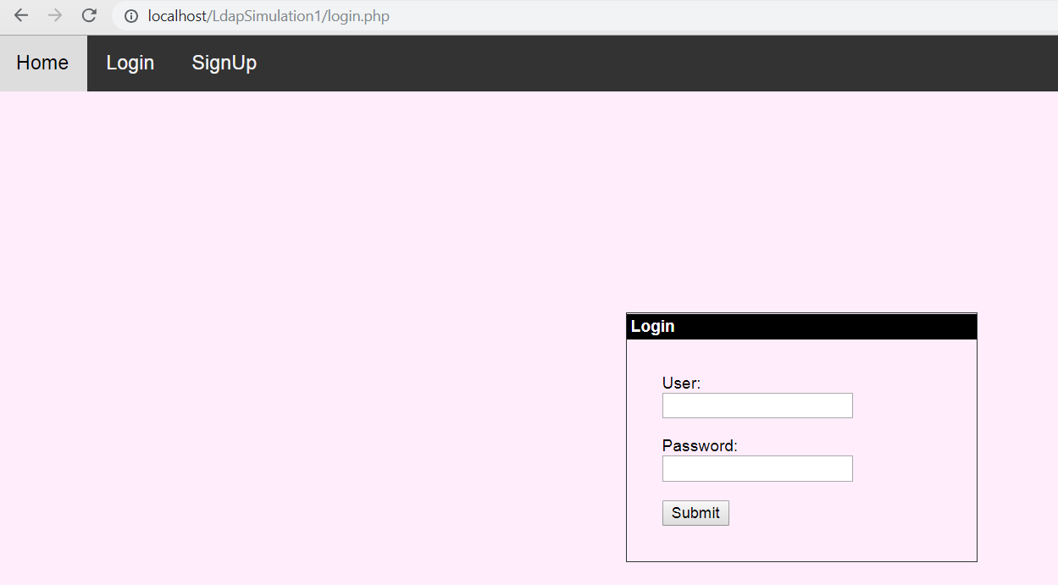
<form action="login.php" method="post">
User: <input type="text" name="userLogin" /><br /><br>
Password: <input type="password" name="userPassword" /><br><br>
<input type="submit" name="submit" value="Submit" /></form>
Με την υποβολή της φόρμας γίνεται καλείται το παρακάτω script μέσω του οποίου ανακατευθύνεται στην σελίδα authenticate.php όπου θα γίνει η αυθεντικοποίηση χρήστη.
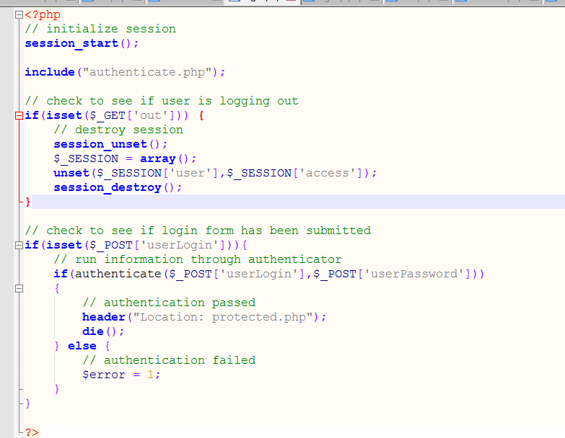
Για την authenticate.php
Eδώ γίνεται και η σύνδεση με τον ldap server
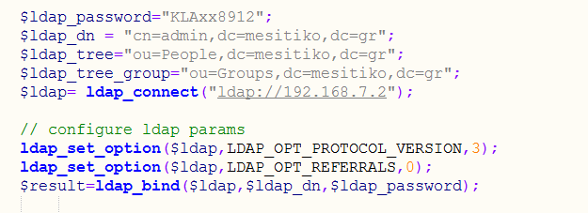
Πρώτα απ’ όλα γίνεται η ταυτοποίηση χρήστη και στην συνέχεια η εύρεση της ομάδας που ανήκει ο χρήστης .

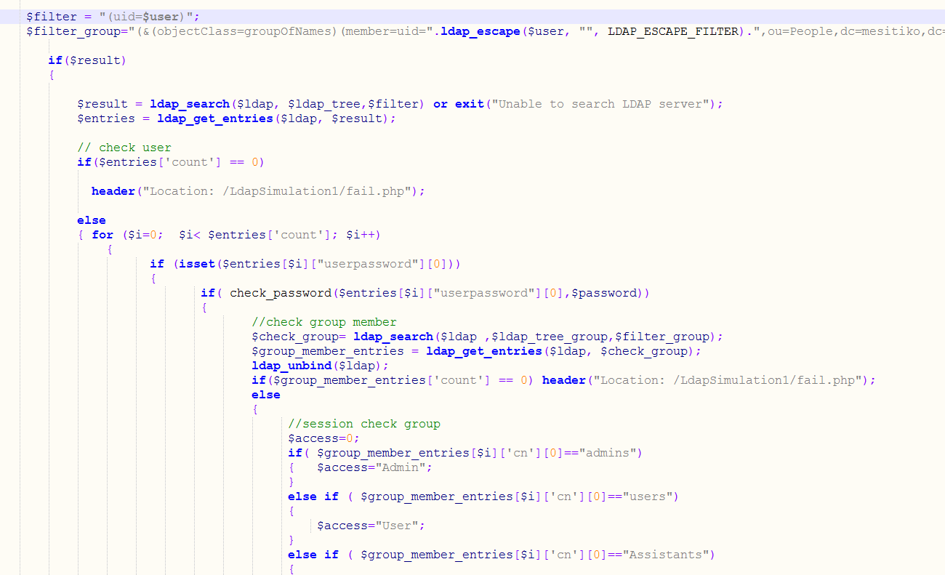
Για παράδειγμα , αν ο χρήστης συνδεθεί σωστά και είναι χρήστης τότε θα εμφανισθεί το παρακάτω μήνυμα στην οθόνη του . Αντίστοιχα , αν ανήκει σε κάποια άλλη ομάδα τότε θα εμφανισθεί το username του και η ομάδα στην οποία ανήκει . Εννοείται πως ο έλεγχος πεδίων και ο έλεγχος κωδικού από την μεριά του client αλλά και server γίνεται στην κύρια εφαρμογή και θα αναλυθεί παρακάτω . Η αποκρυπτογράφηση κωδικού θα γίνει με την παρακάτω συνάρτηση
function check_password($ldapPass, $plainTextPass) {
if (strtoupper(substr($ldapPass, 0, 6)) != '{SSHA}') return FALSE;
$passStr = base64_decode(substr($ldapPass, 6));
return substr($passStr, 0, 20) == sha1($plainTextPass.substr($passStr, 20), TRUE);
}
Με την επιτυχή σύνδεση του χρήστη θα εμφανισθεί το παρακάτω μήνυμα :
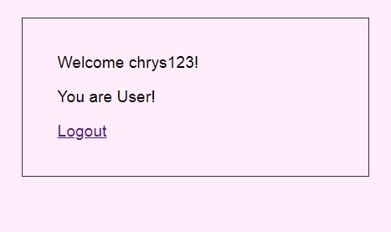

4)Φιλτράρισμα πεδίων
Σε όλα τα πεδία εισαγωγής κειμένου της εφαρμογής εφαρμόζεται input filtering &validation τόσο από την server μεριά όσο και από την client .
- Φιλτράρισμα πεδίων από την μεριά του client
Πρώτα απ’ όλα , γίνεται ο έλεγχος του κειμένου μέσω διαφόρων events τα οποία καλούν συναρτήσεις javascript όταν ενεργοποιηθούν . Για παράδειγμα , σε ένα πεδίο που δέχεται μόνο αριθμούς χρησιμοποιούμε το event onKeypress
<input type="text" onkeypress="return isNumberKey(event)" class="form-control" id="inputCity2" name="price" style="margin-left:280px">
έτσι ώστε σε κάθε χαρακτήρα που θα πληκτρολογήσει η χρήστης να κληθεί η συνάρτηση isNumberKey η οποία επιτρέπει την εισαγωγή μόνο αριθμών. Επιπλέον ,σε κάθε φόρμα πατώντας το κουμπί για να υποβληθεί , δηλαδή το κουμπί submit καλείται ή συνάρτηση έλεγχος η οποία θα πραγματοποιήσει εξονυχιστικό έλεγχο των κειμένων που εισήχθησαν στα πεδία . Συγκεκριμένα, με την εντολή
<form method="post" action="/MesitikoGrafeio/InsertServlet" enctype="multipart/form-data" onsubmit="return validate()">
Οι έλεγχοι που θα γίνουν εξαρτώνται άμεσα από την φόρμα και το τι αυτή απαιτεί. Για παράδειγμα για την καταχώρηση μιας αγγελίας στην ιστοσελίδα απαιτείται το τηλέφωνο ο όροφος να είναι μόνο αριθμοί ενώ κάποια πεδία πρέπει οπωσδήποτε να συμπληρωθούν. Για την φόρμα εγγραφής
<script>
var surname = document.getElementById('inputCity1');
var name1 = document.getElementById('inputCity23');
var email = document.getElementById('inputCity3');
var username = document.getElementById('inputCity4');
var password= document.getElementById('inputCity5');
var strongRegex = new RegExp("^(?=.*[a-z])(?=.*[A-Z])(?=.*[0-9])(?=.*[!@#\$%\^&\*])(?=.{8,})");
var usernameRegex=new RegExp("[^A-Za-z0-9]+");
var letterRegex=new RegExp("[^A-Za-z]+");

function validate()
{
surname.style.boxShadow = "";
name1.style.boxShadow = "";
email.style.boxShadow = "";
username.style.boxShadow = "";
password.style.boxShadow = "";

if (surname.value=="")
{
window.alert("Please enter your surname.");
focuss(surname);
return false;
}
if(letterRegex.test(surname.value))
{
window.alert("Surname must contain only letters.");
focuss(surname);
return false;
}
if(letterRegex.test(name.value))
{
window.alert("Name must contain only letters.");
focuss(name);
return false;
}
if (name1.value=="")
{
window.alert("Please enter your name.");
focuss(name1);
return false;
}
if (email.value=="")
{
window.alert("Please enter your email.");
focuss(email);
return false;
}
if (username.value=="")
{
window.alert("Please enter your username.");
focuss(username);
return false;
}
if(username.value.length <6)
{
window.alert("Username must contain at least 6 characters.");
focuss(username);
return false;

}
if(usernameRegex.test(username.value))
{
focuss(username);
alert("Username must contain only letters or numbers");
return false;
}
if (password.value=="")
{
window.alert("Please enter your password.");
focuss(password);
return false;
}
if(strongRegex.test(password.value))return true;
else{
focuss(password);
alert("Password must contain at least 1 lowercase alphabetical character ,1 lowercase alphabetical character , 1 numeric character and one special character .Password must be eight characters or longer");
return false;

}

return true;

}
function focuss(elem)
{ elem.focus();
elem.style.boxShadow = "2px 2px 2px 2px red";
}
</script>
Η συνάρτηση javascript validate() πρώτα απ’ ΄όλα ελέγχει αν όλα τα πεδία έχουν συμπληρωθεί (αυτά που είναι υποχρεωτικά ). Στη συνέχεια , γίνεται έλεγχος αν το μήκος του username είναι πάνω από 6 χαρακτήρες ενώ αυτό πρέπει να περιέχει μόνο χαρακτήρες ή αριθμούς. Επιπλέον , έλεγχος γίνεται για το αν το name και username αποτελείται μόνο από γράμματα.
Όσον αφορά τον κωδικό , απαιτείται να είναι ισχυρός καθώς πρέπει να περιλαμβάνει τουλάχιστον 8 χαρακτήρες οι οποίοι θα αποτελούνται από τουλάχιστον 1 ψηφία , 1κεφαλαία , 1 πεζά και ένα ειδικό σύμβολο.
Όσον αφορά την συνάρτηση email καλείται συνάρτηση για την επιβεβαίωση του έτσι ώστε ο χρήστης να ακολουθήσει ένα συγκεκριμένο format.
Επιπλέον , με την συνάρτηση onKeypress σε όλα στα πεδία εκτός του κωδικού εμποδίζεται η εισαγωγή συμβόλων και ειδικών χαρακτήρων γεγονός που θα εμποδίσει κάποιον σε πρώτη φάση να εκτελέσει επιθέσεις όπως sql injection και επίθεση xss. O ίδιος έλεγχος θα πραγματοποιηθεί και από την μεριά του server με χρήση συναρτήσεων σε γλώσσα java σε περίπτωση που κάποιος τροποποιήσει την σελίδα (web defacement) . Με το που σταλούν τα στοιχεία που εισήγαγε ο χρήστης στον εκάστοτε servlet εκεί θα γίνει ο έλεγχος από την μεριά του server. Καλείται η συνάρτηση check η οποία πρώτα απ’ ΄όλα ελέγχει για κενά πεδία ενώ στην συνέχεια ελέγχει για ειδικά σύμβολα . Μετά θα πραγματοποιηθεί έλεγχος για το κατά πόσο ο κωδικός που πληκτρολογήθηκε είναι ισχυρός και υπακούει στην πολιτική της εφαρμογής .
<script>
function isNumberKey(evt){
var charCode = (evt.which) ? evt.which : event.keyCode
if (charCode > 31 && (charCode < 48 || charCode > 57))return false;
else return true;}

</script>

- Φιλτράρισμα πεδίων από την μεριά του server
Ο ίδιος έλεγχος των κειμένων που δίνει ο χρήστης γίνεται και από την μεριά του server .Αυτός ο επιπλέον έλεγχος γίνεται σε περίπτωση που κάποιος προσπαθήσει να παραποιήσει την ιστοσελίδα από την μεριά του πελάτη . Αν μια από τις τιμές δεν πληρεί τις παρακάτω προυποθέσεις τότε ο χρήστης θα μεταφερθεί σε μια σελίδα που γράφει Are you trying to exploit the website? Αυτό θα συμβεί διότι το σύστημα θα αντιληφθεί ότι κάποιος έχει τροποποιήσει την javascript και προσπαθεί να κάνει web defacement .
private Boolean validate(String surname , String name, String email , String username, String password)
{
if (!Pattern.matches("[a-zA-Z]+",name)) return false;
if (!Pattern.matches("[a-zA-Z]+",surname)) return false;
if (surname=="")return false;
if (name=="") return false;
if (email=="") return false;
if (username=="")return false;
if (password=="")return false;
if (Pattern.matches("^(?=.*[a-z])(?=.*[A-Z])(?=.*[0-9])(?=.*[!@#\\$%\\^&\\*])(?=.{8,})",password))return false;
if (Pattern.matches("[^A-Za-z0-9]+",username))return false;

return true;

} 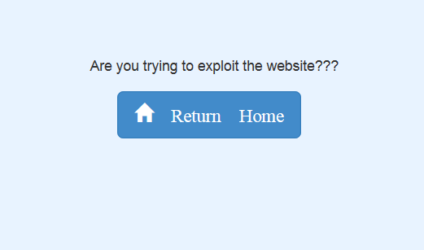
Παρόμοιες συναρτήσεις υπάρχουν σε όλες τις σελίδας που πραγματοποιείται εισαγωγή πεδίων.
Έλεγχος της εφαρμογής για ευπάθειες
Με τα παρακάτω εργαλείο πραγματοποιήθηκε pen testing της ιστοσελίδας μας
Acutenix 12.0 , OWASP ZAP 2.7.0.
Τα ελαττώματα που παρουσίασε η ιστοσελίδα είναι χαμηλού κινδύνου και παρακάτω αναφέρουμε την λύση τους.
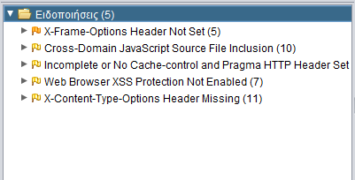

ΑΝΤΙΜΕΤΩΠΙΣΗ ΑΠΕΙΛΩΝ
Προσθήκη φίλτρων στον σερουλετ

@Override
public void doFilter(ServletRequest request, ServletResponse response, FilterChain chain)
throws IOException, ServletException
{
HttpServletRequest req = (HttpServletRequest) request;
HttpServletResponse res = (HttpServletResponse) response;
// Protection against Type 1 Reflected XSS attacks
res.addHeader("X-XSS-Protection", "1; );
// Disabling browsers to perform risky mime sniffing
res.addHeader("X-Content-Type-Options", "nosniff");
//Specify the mode
res.addHeader("X-FRAME-OPTIONS", "DENY");
chain.doFilter(req,res);
}
Από το πρόγραμμα acutenix προέκυψαν τα παρακάτω ζητήματα.
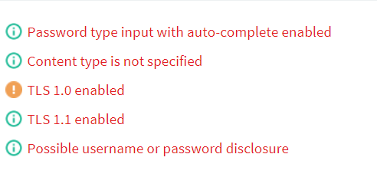
ΑΝΤΙΜΕΤΩΠΙΣΗ
Προσθήκη σε όλες τις σελίδες jsp την παρακάτω ετικέτα έτσι ώστε ο browser να διαχειρίζεται σωστά τα δεδομένα
response.setContentType("text/html; charset=UTF-8");
Σε κάθε φόρμα προσθέτουμε το παρακάτω έτσι ώστε να μην γίνεται αυτόματη συμπλήρωση
<form method=”post” autocomplete="off"></form>
Κατόπιν αναζήτησης αντιληφθήκαμε ότι η ενεργοποίηση του πρωτόκολλου tls μπορεί να είναι η αιτία για επιθέσεις .Για τον λόγο αυτό μπορεί να αντικατασταθεί το παρακάτω με αυτό της εικόνας . Χρειάζεται δηλαδή να τροποποιήσουμε το αρχείο server.xml του tomcat και να αντικαταστήσουμε το παρακάτω με ένα APR σύνδεσμο ο οποίος χρησιμοποιεί διαφορετικά πρωτόκολλα ssl.
<Connector port="443" protocol="org.apache.coyote.http11.Http11NioProtocol"
maxThreads="150" SSLEnabled="true" scheme="https" secure="true"
keystoreFile="C:\Program Files\Java\jre1.8.0_161\bin\serverkeyStore.jks"
keystorePass="TESTIT"
clientAuth="false" sslProtocol="TLS">
</Connector>

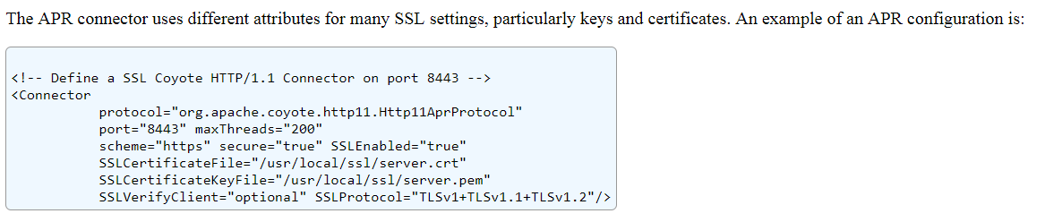

Η σελίδα μου είναι ευάλωτη σε μια CSRF επίθεση γι’ αυτό χρησιμοποιήθηκαν tokens τα οποία αποτρέπουν κάποιον από το να υποβάλλει την φόρμα ξανά με τα στοιχεία κάποιου προηγούμενου χρήστη. Η αντιμετώπιση είναι η εξής.

Login.jsp
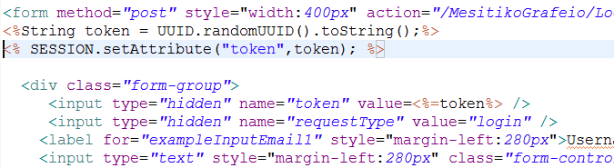

LoginServlet
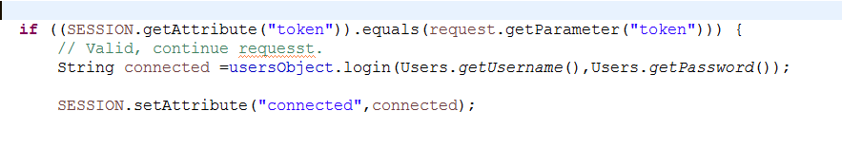

Επιπρόσθετες Σημειώσεις

Τεχνολογίες εφαρμογής
- Λειτουργικό Σύστημα: Windows 8.1 x64 bit (OS Version6.3.9600 N/A Build 9600)
- Server εφαρμογής : Apache Tomcat v8.5
- Εξυπηρετητής εφαρμογής: Java jre1.8.0_161
- Εξυπηρετητής βάσης δεδομένων: PostgreSql 9.5
- Πλαίσιο υλοποίησης (framework): Bootstrap 3.3.7 & Jquery 3.3.1
- Ldap Server : Ubuntu 16.04 εγκατεστημένα σε vb
- Υλοποίηση Ldap σε γλώσσα php

Ρόλοι χρηστών
Η εφαρμογή αποτελείται από 3 ρόλους χρηστών με διαφορετικά δικαιώματα . Αξίζει να αναφερθώ στο γεγονός ότι το περιεχόμενο της σελίδας μπορεί να προβληθεί και από έναν απλό επισκέπτη. Ένας χρήστης της εφαρμογής μπορεί να αναζητήσει αγγελίες , να ψάξει για μεσιτικά γραφεία και να ανεβάσει τις δικές του αγγελίες .Ένας υπάλληλος μπορεί να διαχειριστεί την ιστοσελίδα δηλαδή τις αγγελίες , τα μεσιτικά γραφεία , το περιεχόμενο που θα δημοσιοποιηθεί στην ιστοσελίδα αλλά δεν έχει πρόσβαση στους χρήστες της εφαρμογής. Ένας διαχειριστής έχει όλα τα δικαιώματα ενός υπαλλήλου και επιπλέον μπορεί να διαχειριστεί τους χρήστες.
Ισχυρός κωδικός
Ο κωδικός των χρηστών κρυπτογραφείται με συνάρτηση sha256 και επιπλέον γίνεται προσθήκη salt που παράγεται τυχαία για κάθε χρήστη.
//Sha_256
private static String get_SHA_256_SecurePassword(String passwordToHash, byte[] salt)
{ String generatedPassword = null;
try {
MessageDigest md = MessageDigest.getInstance("SHA-256");
md.update(salt);
byte[] bytes = md.digest(passwordToHash.getBytes());
StringBuilder sb = new StringBuilder();
for(int i=0; i< bytes.length ;i++)
{
sb.append(Integer.toString((bytes[i] & 0xff) + 0x100, 16).substring(1));
}
generatedPassword = sb.toString();
}
catch (NoSuchAlgorithmException e)
{
e.printStackTrace();
}
return generatedPassword; //Use MessageDigest md = MessageDigest.getInstance("SHA-256");
}
//Add salt
private static byte[] getSalt() throws NoSuchAlgorithmException
{
SecureRandom sr = SecureRandom.getInstance("SHA1PRNG");
byte[] salt = new byte[16];
sr.nextBytes(salt);
return salt;
}
Αναφορά στον κώδικα
Ο κώδικας είναι πλήρως τεκμηριωμένος όπου χρειάζεται με τα κατάλληλα σχόλια στα αγγλικά . Επιπλέον ,αξίζει να τονιστεί ότι το πρόγραμμα χρησιμοποιεί πάντοτε τις υπάρχουσες μεταβλητές με την βοήθεια των αντικειμένων. Οι δομές που χρησιμοποιούνται για την αποθήκευση δεδομένων ή την εκτέλεση queries είναι πάντοτε οι ίδιες για να μην αρχικοποιούνται συνεχώς δομές όπως για παράδειγμα ArrayLists που έχουν χρησιμοποιηθεί.

Μνήμη
Είναι πολύ σημαντικό για κάθε ιστοσελίδα να μην κρατάει τα δεδομένα συνδεδεμένων χρηστών και να εκκαθαρίζεται η μνήμη. Για τον λόγο αυτό σε κάθε jsp υπάρχει ο παρακάτω κώδικας.

<%// Tell browser not to cache this page

response.setHeader("Cache-Control","no-cache,no-store,must-revalidate");
response.setHeader("Pragma","no-cache");
response.setDateHeader("Expires", 0);
%>

Βάση δεδομένων PostgreSql
Η βάση δεδομένων της εφαρμογής περιλαμβάνει 5 πίνακες όπως φαίνεται και παρακάτω .

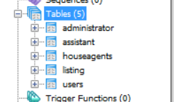
Οι πίνακες administrator ,assistant και users περιλαμβάνουν τους 3 διαφορετικούς ρόλους χρηστών. Ενώ ο πίνακας houseagents περιλαμβάνει τα μεσιτικά γραφεία και ο πίνακας listing τις αγγελίες χρηστών. Παρακάτω φαίνεται ο πίνακας χρηστών ο οποίος περιλαμβάνει κρυπτογραφημένο κωδικό και salt το οποίο είναι διαφορετικό για τον κάθε ένα έτσι ώστε να καθιστά δυσκολότερη την εύρεση κωδικών σε μια πιθανή bruteforce attack.

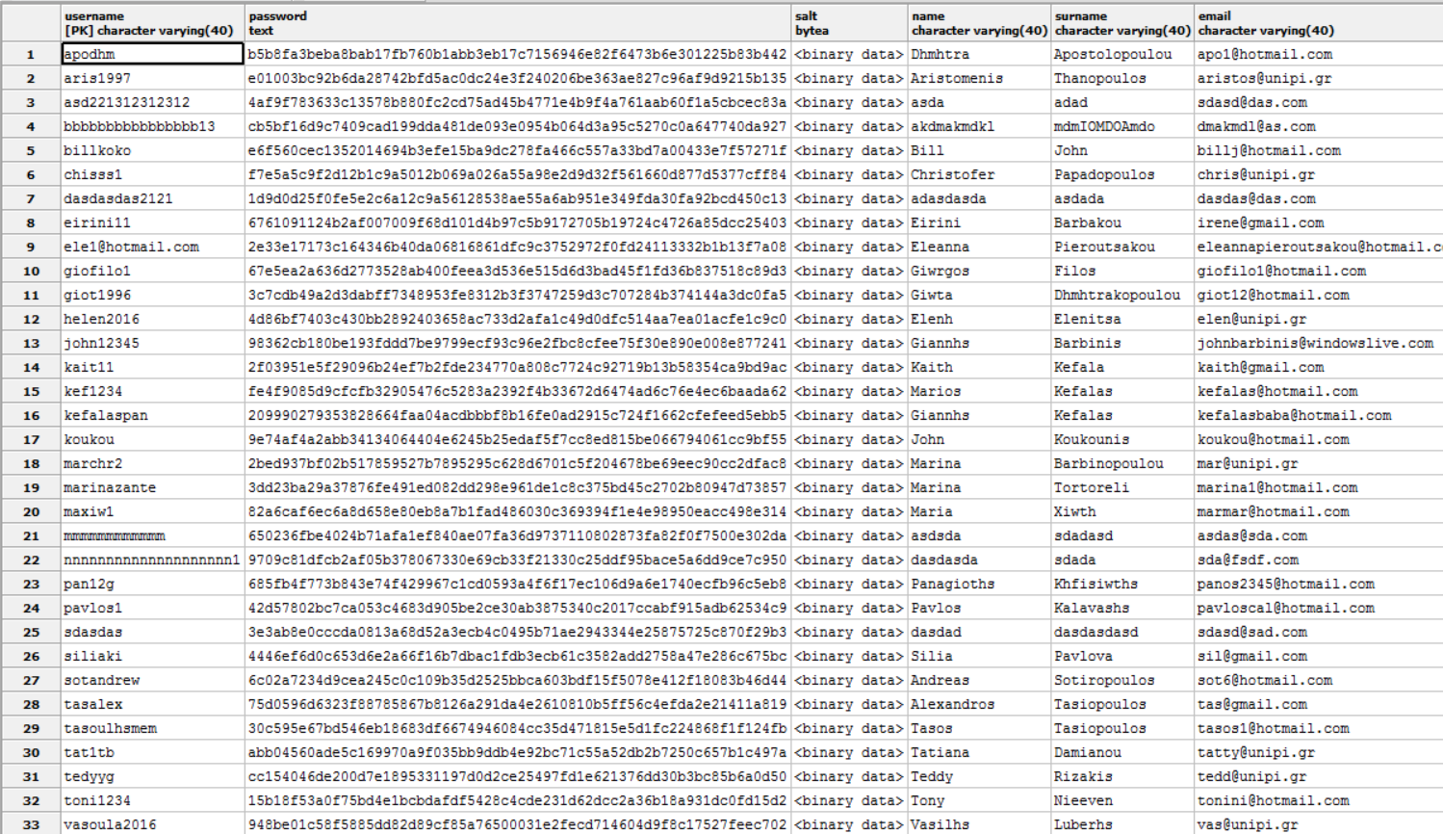

Στον φάκελο database PostgreSql σας στέλνω και το back up αρχείο της βάσης.

